Часы | Модель | Солар | Радиокоррекция
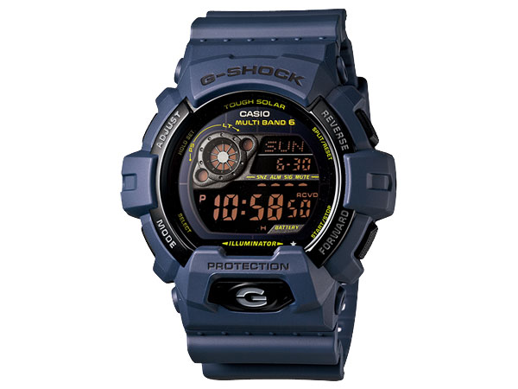 | GW-8900NV-2JF | да | да
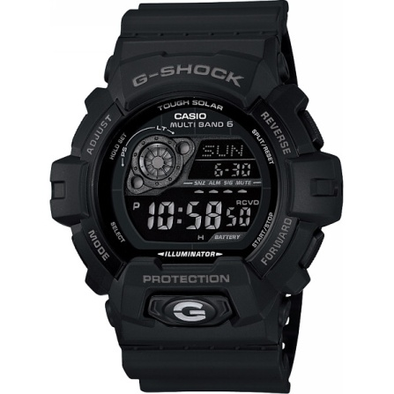 | GW-8900A-1JF | да | да
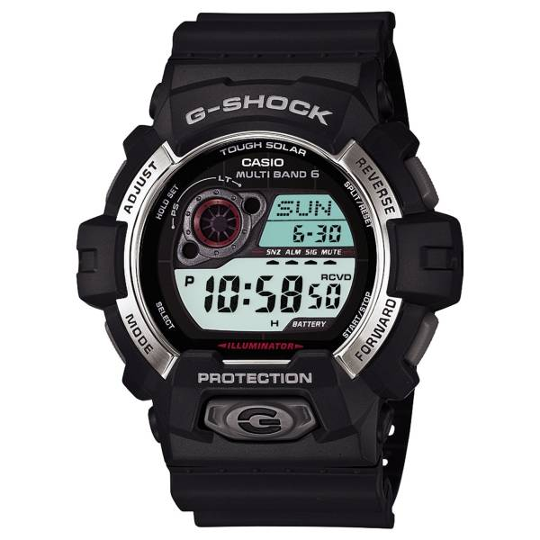 | GW-8900-1JF | да | да
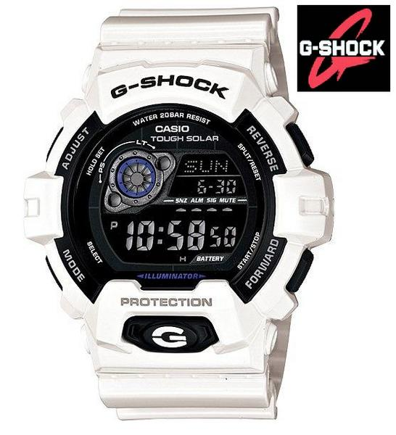 | GR-8900A-7DR | да | нет
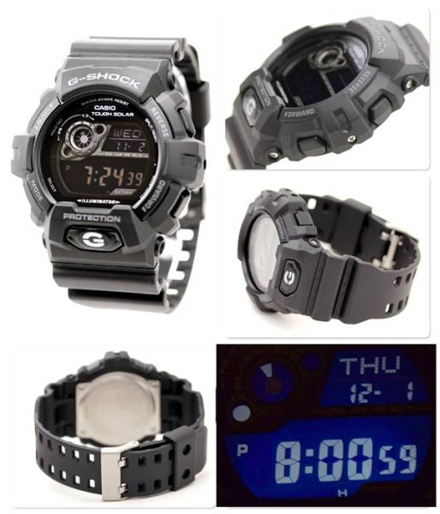 | GR-8900A-1DR | да | нет
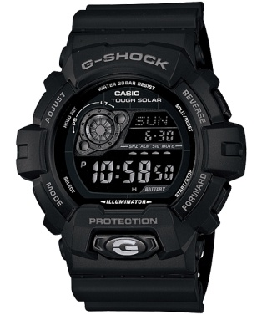 | GR-8900A-1 | да | нет
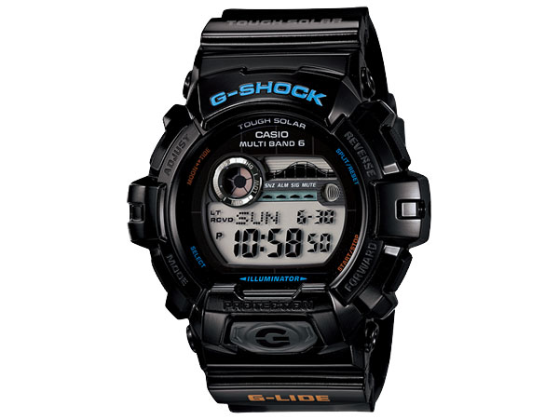 | GWX-8900-1JF | да | да
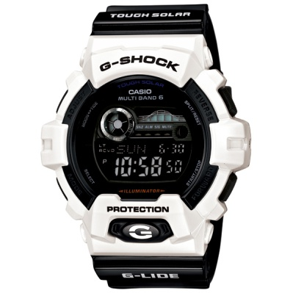 | GWX-8900B-7JF | да | да
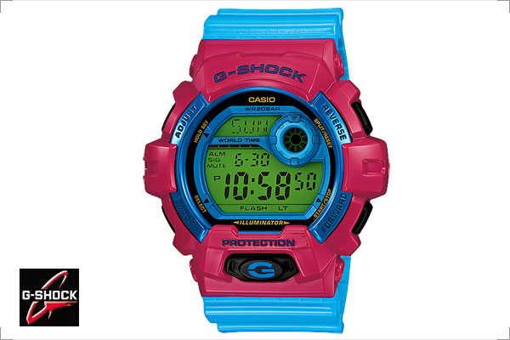 | G-8900SC-4JF | нет | нет
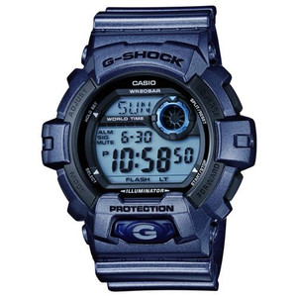 | G-8900SH-2JF¥ | нет | нет
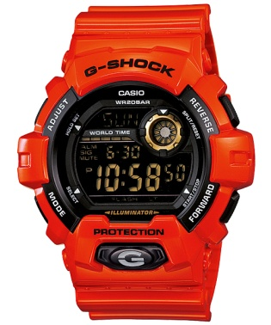 | G8900A-4 | нет | нет
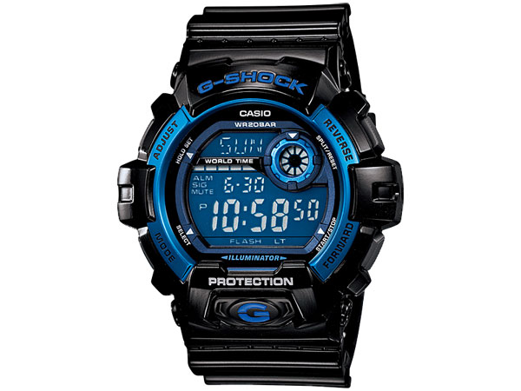 | G8900A-1 | нет | нет
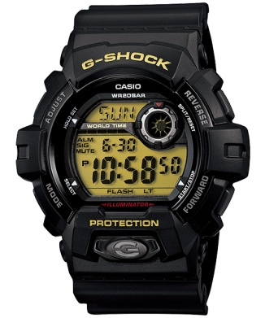 | G8900-1 | нет | нет

